SESSION 2006
Filière BCPST
PHYSIQUE
Epreuve commune aux ENS de Paris, Lyon et Cachan
Durée : 4 heures
L'usage de calculatrices électroniques de poche à alimentation autonome, non imprimantes et sans document d'accompagnement, est autorisé. Cependant, une seule calculatrice à la fois est admise sur la table ou le poste de travail, et aucun échange n'est autorisé entre les candidats.
Ce problème concerne divers aspects de la physique de bactéries et d'insectes aquatiques ; il est toutefois complètement inutile de mobiliser des connaissances en biologie pour sa résolution. Les trois parties du problème sont largement indépendantes.
Données : Viscosité dynamique de l'eau $η={10}^{−3} Pa⋅ s$.
Bactéries (sphériques) : rayon $R_{b}=1μ m$, masse volumique $ρ_{b}=1100 kg/m^{3}$.
I - Propriétés physiques
I. A - Séparation
Pour obtenir une solution concentrée en bactéries, on les met en solution aqueuse dans un tube à essai de longueur $L=10 cm$ dont l'extrémité est mise en rotation à $Ω=10000$ tours par minute suivant un axe perpendiculaire au tube (figure).
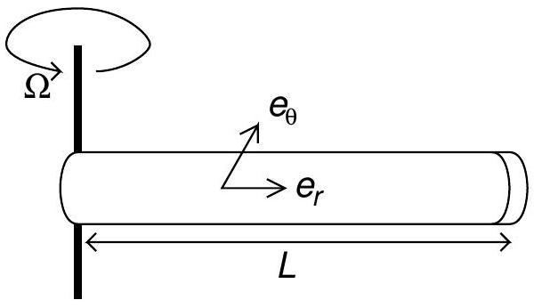
- On suppose que le mouvement d'une bactérie est parallèle à l'axe du tube. Quelle est l'accélération d'une bactérie?
- Faire un bilan des forces et donner l'équation du mouvement radial d'une bactérie.
- Trouver la loi du mouvement $r(t)$ d'une bactérie en négligeant la dérivée seconde $d^{2}r/dt^{2}$. Quelle est la validité de cette hypothèse?
- Combien de temps faut-il pour que $90\%$ des bactéries se retrouvent à l'extrémité du tube? Application numérique.
- En fait, le calcul n'est plus valable quand la concentration en bactéries devient trop élevée. Pourquoi? Le temps expérimental sera-t-il plus petit ou plus grand que le temps théorique? Justifier brièvement.
I. B - Mesures de volume
- Un tube de section $S=1{ cm}^{2}$ et de longueur $L=10 cm$ est rempli d'une solution ionique de résistivité $γ=1Ω⋅ m$; deux plaques métalliques aux deux extrémités du tube sont reliées à un dispositif qui permet de mesurer sa résistance $R_{0}$.
(a) Quelle est la valeur de la résistance $R_{0}$ ? Application numérique.
(b) Un objet non conducteur de section $s$ petite devant $S$ et de longueur $l$ est placé dans le tube, de sorte que leurs deux axes soient parallèles. Montrer que la variation relative de résistance du tube $δR/R_{0}=\left(R−R_{0}\right)/R_{0}$ est proportionnelle au volume de l'objet. On admet que cette formule est valable pour un objet non conducteur de forme quelconque.
(c) Le tube contient maintenant des bactéries supposées non conductrices; leur nombre par unité de volume est $N={10}^{15}{ m}^{−3}$. Que vaut $δR/R_{0}$ ? Application numérique.
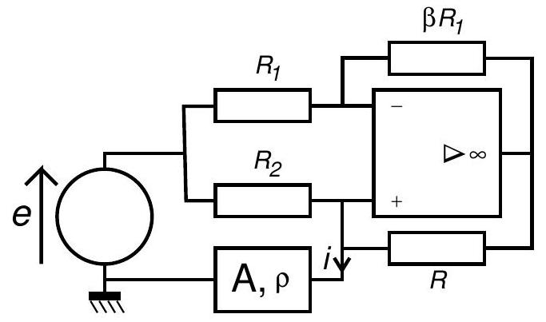
- Le tube est inséré dans le montage ci-dessus contenant un amplificateur opérationnel et un générateur de tension idéaux. Un ampèremètre de résistance interne $ρ$ sert à mesurer le courant de sortie $i$.
(a) Trouver l'expression de $i$.
(b) Quelle valeur de $R_{2}$ choisir pour que $i=0$ quand il n'y a rien dans le tube $\left(R=R_{0}\right)$ ? Quelle est l'utilité de ce choix?
(c) Comment choisir $β$ pour avoir la meilleure sensibilité possible?
(d) Comment avoir en même temps une mesure indépendante des caractéristiques de l'ampèremètre?
(e) Calculer la variation du courant $i$ pour une variation de $1\%$ du volume des bactéries (on prendra $β=100$ et $e=1 V$ ).
- Aurait-on pu utiliser un microscope pour mesurer cette variation de volume de $1\%$ ? Pourquoi?
I. C - Pression osmotique
On considère une enceinte fermée en équilibre thermique à la température $T$ ambiante, séparée en deux par une membrane perméable à l'eau et imperméable aux solutés (figure ci-dessous). Un côté contient un volume $V$ d'une solution aqueuse à la pression $P$ et l'autre un volume $V^{′}$ d'eau pure à la pression $P^{′}$; la solution est composée de $n$ moles de solutés et $n_{e}$ moles d'eau. Dans la suite, on ne tiendra pas compte du gaz qui surplombe les solutions.
- Quelle est la fonction d'état thermodynamique qui décrit l'évolution du système? Quel est son sens de variation lors d'une évolution spontanée du système?
- A l'équilibre thermodynamique, quelle est la relation entre les potentiels chimiques de l'eau de part et d'autre de la membrane?
- Développer les potentiels chimiques pour une petite concentration en solutés et une petite différence de pression $π=P−P^{′}$ et montrer que
$$πV=nRT$$
Quelle hypothèse sur la nature de la solution doit-on faire pour obtenir cette relation? $π$ est appelée pression osmotique de la solution aqueuse.
4. Expliquer brièvement l'origine physique de cette surpression.
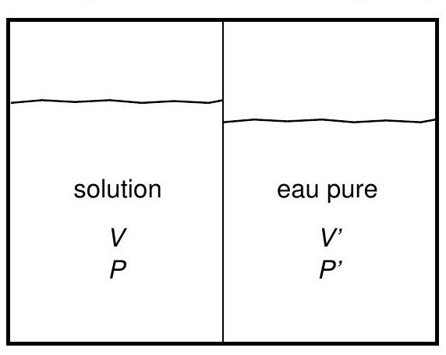

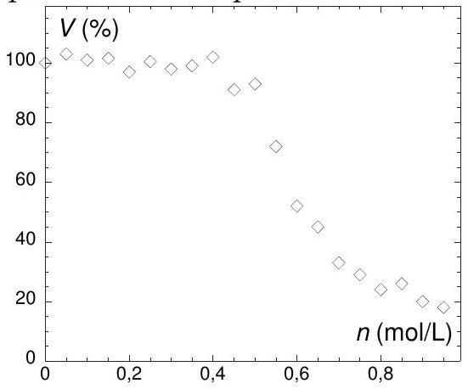
5. On veut déterminer la pression osmotique $π_{b}$ maintenue physiologiquement par les bactéries. On rajoute du sucre dans la solution contenant les bactéries et l'on mesure leur volume (méthode du I.B) en fonction de la concentration en sucre (courbe ci-dessus). Expliquer l'allure de la courbe et donner un ordre de grandeur de $π_{b}$.
I. D - Propriétés de la paroi
On considère un ballon de volume $V$ contenant un liquide à la pression $P$ enfermé dans une enceinte de volume $V+V^{′}$; la pression à l'extérieur du ballon est notée $P^{′}$. Le tout est à l'équilibre thermique.
- (a) Quelle est la fonction d'état thermodynamique qui décrit l'évolution du système?
(b) Quelle est la condition d'équilibre? En déduire la relation entre les pressions à l'équilibre.
- On suppose que le ballon reste sphérique (épaisseur $h$, rayon $R$; épaisseur $h_{0}$ et rayon $R_{0}$ au repos). Pour tenir compte de l'élasticité du ballon, il faut rajouter à la fonction d'état l'énergie élastique
$$E=\frac{1}{2}E\left(2{\left(\frac{R}{R_{0}}\right)}^{2}+{\left(\frac{h}{h_{0}}\right)}^{2}\right)4πR_{0}^{2}h_{0}$$
Le module élastique $E$ est une propriété du matériau du ballon.
(a) Quelle est la dimension de $E$ ?
(b) On fait l'hypothèse que le volume de la partie élastique du ballon est conservé. Simplifier l'expression de l'énergie élastique $E$.
(c) Quelle est la condition d'équilibre? Montrer que
$$P−P^{′}=2E\frac{h_{0}}{R_{0}}\left(\frac{R_{0}}{R}−{\left(\frac{R_{0}}{R}\right)}^{7}\right)$$
(d) Tracer l'allure de $P−P^{′}$ en fonction de $R$.
3. (a) Un ballon de baudruche en caoutchouc de rayon $R_{0}=1 cm$ et d'épaisseur $h_{0}=0,1 mm$ se gonfle avec une pression de 5 kPa . Calculer le module élastique du caoutchouc.
(b) En utilisant la courbe de la question I.C.5, donner une ordre de grandeur du module élastique de la paroi d'une bactérie (l'épaisseur de la paroi vaut $h_{0}=10 nm$ ).
II - Equilibre et propulsion
II.A - Insectes aquatiques
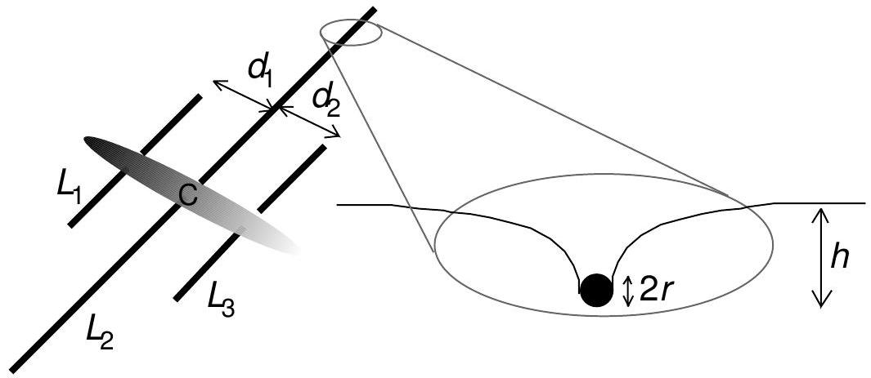
Schématisation d'un gerris et agrandissement de la coupe d'une patte où est visible la déformation de la surface de l'eau : la patte se trouve à une hauteur $h$ en dessous de la surface de l'eau loin de l'insecte.
On assimile le gerris (un insecte aquatique) à un solide articulé composé d'un corps de masse $m$ et de trois paires de pattes cylindriques, de rayon commun $r$, de longueurs $L_{1},L_{2}$ et $L_{3}$ et de masse négligeable, posées horizontalement à la surface de l'eau; les distances entre paires sont $d_{1}$ et $d_{2}$; les pattes s'enfoncent d'une profondeur $h$ par rapport à la surface; le centre C de masse du corps se trouve au dessus de la deuxième paire de pattes (figure). Par souci de simplicité, on considère que les pattes restent rectilignes, qu'elles sont toutes parallèles quand l'insecte est au repos et l'on néglige l'articulation entre les pattes et le corps.
- Préambule - Tension de surface. La figure montre que la surface de l'eau est déformée à proximité des pattes, ce qui traduit la présence d'une force linéique appliquée aux pattes, appelée tension de surface. Plus précisément, quand un liquide possédant une surface libre (surmonté d'un gaz) est en contact avec un solide, le liquide subit une force linéique $σ$ constante appliquée le long de la ligne de contact, perpendiculaire à cette ligne et tangente à la surface du liquide (figure ci-dessous, gauche).
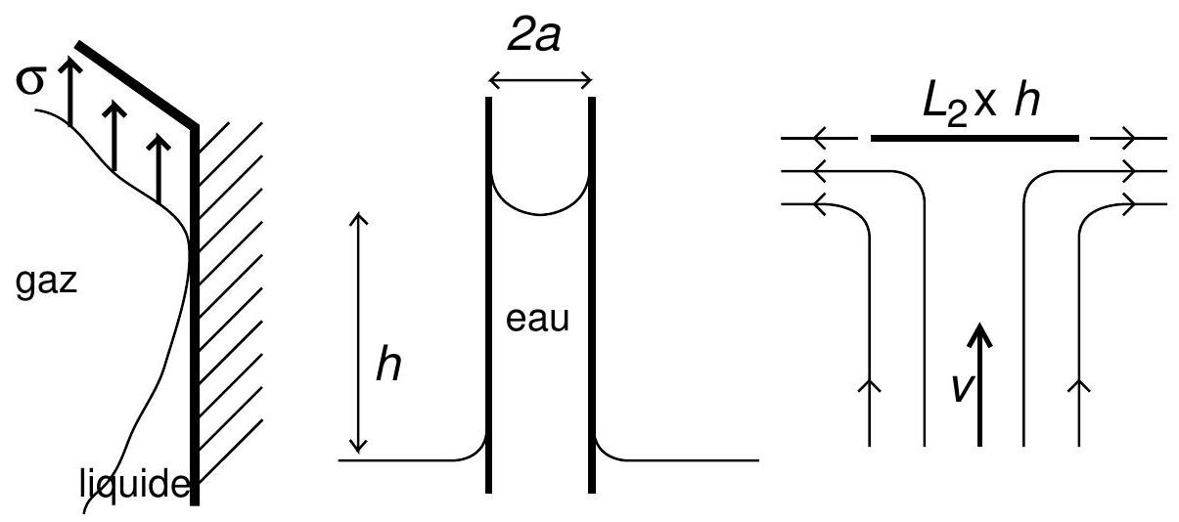
(a) On s'intéresse à l'ascension d'eau dans un tube capillaire de petit rayon $a$ (figure ci-dessus, centre). En faisant le bilan des forces sur un volume de liquide bien choisi, calculer la hauteur d'ascension $h$.
(b) Faire les applications numériques pour une tension de surface $σ=50mN/m,a=2 mm$ et $a=50μ m$. Commenter brièvement.
- (a) Faire un bilan des forces appliquées au gerris, simplifier ce bilan en considérant que le rayon des pattes $r$ est petit.
(b) Donner les conditions d'équilibre.
(c) En déduire une relation entre $L_{1},L_{3},d_{1}$ et $d_{2}$.
(d) Quelle est la masse maximale d'un gerris? Application numérique pour $L_{1}=L_{2}/3=L_{3}=1 cm$.
(e) Pourquoi n'existe-t-il pas de gerris géant?
- Le gerris se sert de sa seconde paire de pattes pour nager, il rame en imprimant une vitesse $v=2 cm/s$ à l'extrémité de ses pattes. Pour estimer les forces mises en jeu on considère un écoulement stationnaire à la vitesse $v$ arrivant sur une plaque rectangulaire de dimensions $L_{2}×h$ (figure ci-dessus, $L_{2}=3 cm$ et $h=3 mm$ ).
(a) Quel est le nombre de Reynolds associé? Quelle est la nature de l'écoulement?
(b) En faisant un bilan de quantité de mouvement, déterminer la force appliquée à la plaque et en déduire l'accélération maximale du gerris. Application numérique pour $m=0,1 g$.
(c) Quelle vitesse des pattes lui permettrait de sauter?
II.B - Bactéries
On s'intéresse maintenant au déplacement des bactéries dans l'eau.
- (a) Calculer la vitesse à laquelle elles tombent sous l'effet de la gravité et faire l'application numérique.
(b) Justifier le choix de la force de frottement exercée sur les bactéries. Pourquoi peut-on a priori négliger l'effet de la gravité dans la suite?
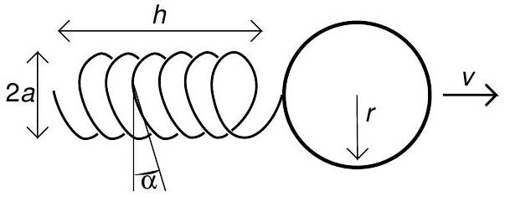
- Chaque bactérie possède une flagelle (de section négligeable) en forme d'hélice de rayon $a$, d'angle $α$ et de hauteur $h$ (figure), qu'un moteur fait tourner à une vitesse $Ω$ autour de son axe; la bactérie se déplace dans la direction de l'axe de la flagelle, à une petite vitesse $v$. Si l'écoulement est rampant alors la force et le moment que l'eau exerce sur la flagelle ont pour valeurs algébriques
$$\begin{matrix}F=ηh\left(−n_{1}v+n_{2}aΩ\right), \\ M=−c_{1}v+c_{2}Ω.\end{matrix}$$
$n_{1}$ et $n_{2}$ sont des nombres qui ne dépendent que de l'angle $α$ et que l'on prendra égaux à 1 pour les applications numériques.
(a) Calculer la vitesse de la bactérie pour une rotation de la flagelle de 100 tours par seconde, $h=5μ m$ et $a=0,2μ m$.
(b) Quelle est la validité de l'hypothèse sur la nature de l'écoulement?
(c) Pourquoi observe-t-on une rotation des bactéries?
(d) Quelle propriété des équations hydrodynamiques permet d'écrire la force et le moment sous la forme donnée par les équations (4-5) ?
(e) Expliquer brièvement le choix des signes pour les coeffcients de $v$ et $Ω$ dans ces deux formules.
(f) A l'aide d'un raisonnement dimensionnel, proposer une expression pour les coefficients $c_{1}$ et $c_{2}$.
III - Colonies de bactéries
On s'intéresse à la croissance d'une colonie de bactéries par division et diffusion. La densité (nombre de bactéries par unité de longueur) $n(x,t)$ ne dépend que d'une coordonnée $x$ et du temps $t$.
- (a) Chaque bactérie change aléatoirement de sens tous les $T=1 s$. Pour la colonie, cela équivaut à de la diffusion avec un coefficient $D$.
Donner une estimation de $D$ (pour l'application numérique on prendra $v=10μ m/s$ ).
(b) A l'aide d'un raisonnement dimensionnel, trouver le temps au bout duquel une petite colonie remplit un récipient de longueur $L=10$ cm ; commenter brièvement le résultat numérique.
- Une bactérie se divise en deux en moyenne tous les $τ=1200 s$.
(a) Faire un bilan de nombre de bactéries sur une tranche $[x,x+dx]$ et un intervalle de temps $[t,t+dt]$. Trouver l'équation de diffusion modifiée à laquelle satisfait la densité de bactéries.
(b) Quelles sont les solutions stationnaires de l'équation obtenue? Ont-elles un sens physique?
(c) Déterminer l'évolution d'un profil de densité indépendant de $x$ et valant $n(x,t=0)=n_{0}$ initialement.
- Tous les $τ=1200 s$ en moyenne, une bactérie meurt avec une probabilité proportionnelle au nombre moyen de ses voisins dans un intervalle de longueur $a$.
(a) Modifier le bilan de la question 2a en tenant compte de la mort des bactéries et montrer que
$$\frac{∂n}{∂t}=D\frac{∂^{2}n}{∂x^{2}}+d_{1}n−d_{2}n^{2},$$
où $d_{1}$ et $d_{2}$ sont des coefficients dont on précisera les expressions, les dimensions et les valeurs numériques (on prend $a=10μ m$ ).
(b) Quelles sont les solutions stationnaires et uniformes de l'équation 6 ? A quoi correspondent-elles physiquement? On les note $n_{1}$ et $n_{2}$ avec $n_{1}<n_{2}$.
(c) On s'intéresse au bord de la colonie et on cherche des solutions de l'équation 6 sous la forme $n(x,t)=f(x−ct)$, telle que
$$\lim_{x→−∞} f(x)=n_{2} \text{ et } \lim_{x→+∞} f(x)=n_{1}.$$
Que signifie ce choix?
(d) Montrer que l'équation différentielle qui détermine $f$ se met sous la forme
$$e_{1}f^{′′}=e_{2}f^{′}+e_{3}f+e_{4}f^{2}$$
où $e_{1},e_{2},e_{3}$ et $e_{4}$ sont des coefficients dont on donnera les expressions.
(e) Reconnaître dans cette équation le mouvement d'une particule de << masse >> $D$ soumise à une force de frottement visqueux et à un potentiel à préciser.
(f) Faire un bilan des travaux des forces entre les « positions » $n_{2}$ et $n_{1}$ et en déduire une expression de $c$ en fonction de $\int{ }f^{′2}(u)du$.
(g) Dans quelle sens la colonie se déplace-t-elle? Un récipient se rem-plirait-il plus vite ou moins vite que dans la question 1b ?

